**Bekanntmachung der Gemeinde Detern **

**Bauleitplanung der Gemeinde Detern**

Neuaufstellung eines vorhabenbezogenen Bebauungsplanes Nr. 26 „Tierhaltung Weerts“ gemäß § 12 BauGB bei gleichzeitiger Teilaufhebung des Bebauungsplanes Nr. 3 „Deternerlehe“

Der Rat der Gemeinde Detern hat in öffentlicher Sitzung am 03.05.2018 dem Entwurf des vorhabenbezogenen Bebauungsplanes Nr. 26 „Tierhaltung Weerts“ nebst Begründung und Umweltbericht zugestimmt und die öffentliche Auslegung des Entwurfes gemäß § 3 Abs. 2 BauGB beschlossen.

Der räumliche Geltungsbereich des vorhabenbezogenen Bebauungsplanes Nr. 26 „Tierhaltung Weerts“ befindet sich im Bereich der Hofstelle des landwirtschaftlichen Betriebes an der Schulstraße 44 in Deternerlehe und ist im nachfolgenden Kartenausschnitt dargestellt.

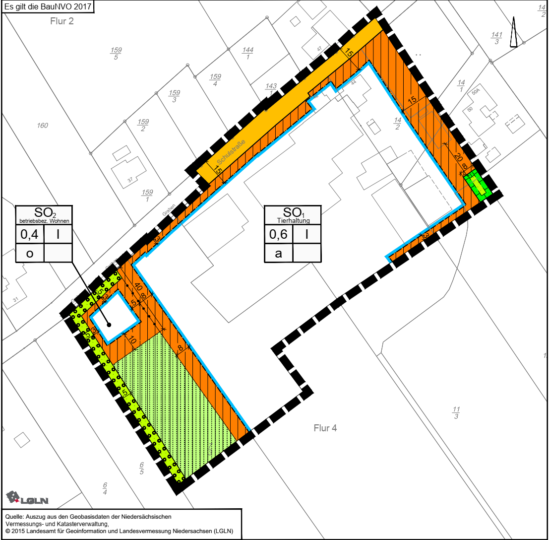

Ziel der Planung ist die planungsrechtliche Standortsicherung des Tierhaltungsbetriebes sowie den Neubau eines Betriebsleiterwohnhauses.

Der Entwurf des vorhabenbezogenen Bebauungsplanes Nr. 26 „Tierhaltung Weerts“ nebst Begründung und Umweltbericht sowie die vorliegenden verfügbaren umweltbezogenen Stellungnahmen und Informationen liegen in der Zeit vom

1. **Juni 2019** bis einschließlich **22**. **Juli 2019**

in der Samtgemeindeverwaltung Jümme in Filsum, Rathausring 8-12, Zimmer 30, während der Dienststunden, und zwar montags bis freitags in der Zeit von 8.00 Uhr bis 12.30 Uhr, montags bis mittwochs von 14.00 Uhr bis 16.00 Uhr und donnerstags von 14.00 Uhr bis

17.30 Uhr zu jedermanns Einsicht öffentlich aus.

Eine Einsichtnahme in die vorhandenen Unterlagen kann auch außerhalb der Dienstzeiten nach vorheriger telefonischer Terminvereinbarung erfolgen.

Die Planunterlagen sind zudem im Internet einzusehen unter:

[www.juemme.de/aktuelles/Bebauungsplan Detern 26](http://www.juemme.de/aktuelles/Bebauungsplan%20Detern%2026)

Innerhalb dieser Auslegungsfrist können von jedermann Stellungnahmen bei der Samtgemeinde Jümme schriftlich eingereicht oder während der Dienststunden mündlich zur Niederschrift vorgebracht werden.

Nach dieser Frist abgegebene Stellungnahmen können bei der Beschlussfassung über den vorhabenbezogenen Bebauungsplan Nr. 26 „Tierhaltung Weerts“ unberücksichtigt bleiben (§ 4a Absatz 6 BauGB), sofern die Gemeinde Detern deren Inhalt nicht kannte und nicht hätte kennen müssen und deren Inhalt für die Rechtmäßigkeit des Bauleitplans nicht von Bedeutung ist.

Bei gleichlautenden Eingaben (Unterschriftenlisten, vervielfältigte Texte, etc.) wird um die Benennung desjenigen gebeten, der die gemeinschaftlichen Interessen vertritt.

Mit Verweis auf das Datenschutzgesetz weisen wir ausdrücklich darauf hin, dass Bauleitplanverfahren öffentliche Verfahren sind und daher in der Regel alle dazu eingehenden Stellungnahmen in öffentlicher Sitzung beraten und entschieden werden, sofern sich nicht aus der Art der Einwände oder der betroffenen Personen ausdrückliche oder offensichtliche Einschränkungen ergeben. Soll eine Stellungnahme nur anonym behandelt werden, ist dies auf derselben eindeutig zu vermerken.

Folgende umweltbezogene Informationen sind verfügbar und liegen aus:

* **Umweltbericht** als Teil II der Begründung zum vorhabenbezogenen Bebauungsplan Nr. 26 „Tierhaltung Weerts“ mit der Beschreibung und Bewertung der zu erwartenden Umweltauswirkungen

**Gutachten**

* **Immissionsschutzgutachten** der Landwirtschaftskammer Weser-Ems sowie eine **Plausibilitätsprüfung** des Staatlichen Gewerbeaufsichtsamtes Hildesheim
* **Verkehrsgutachten** des Beratungsrings Leer e.V.
* **Oberflächenentwässerungskonzept** des Ingenieurbüros Kremer Klärgesellschaft, Hesel
* **Stellungnahmen der Behörden und sonstige Träger öffentlicher Belange** im Verfahren der frühzeitigen Beteiligung gemäß § 4 Abs. 1 BauGB
* **Stellungnahmen bzw. Einwendungen aus der Öffentlichkeit** im Verfahren der frühzeitigen Beteiligung gemäß § 3 Abs. 1 BauGB

Die ausliegenden Unterlagen enthalten die folgenden Arten umweltbezogener Informationen:

Zum Schutzgut **Mensch** finden sich solche im Umweltbericht, in den Gutachten sowie in den eingegangenen Stellungnahmen in Bezug auf Geruchsimmissionen durch landwirtschaftliche Nutzung, Lärmimmissionen durch den landwirtschaftlichen Betrieb und Verkehr, Erholungsfunktion,

Zum Schutzgut **Pflanzen und Tiere** finden sich solche im Umweltbericht in Bezug auf Lebensraum und Biotoptypen

Zum Schutzgut **Boden** im Umweltbericht in Bezug auf Bodenarten, Flächennutzungen Wasserhaltevermögen Beeinträchtigung durch Neuversiegelung und Befestigung

Zum Schutzgut **Wasser** im Umweltbericht sowie im Oberflächenentwässerungskonzept in Bezug auf vorhandene Kleingewässer, Gräben und Verbandsgewässer, Grundwasserneubildungsrate

Zum Schutzgut **Luft und Klima** im Umweltbericht und im Geruchsgutachten in Bezug auf Luftqualität, Emissionsquellen durch den landwirtschaftlichen Betrieb

Zum Schutzgut **Landschaft** im Umweltbericht sowie in den Stellungnahmen in Bezug auf das Landschaftsbild, Vorbelastung und Auswirkungen durch visuelle Veränderungen durch Baukörper

Zum **Schutzgut Kultur- und sonstige Sachgüter** im Umweltbericht und in den Stellungnahmen in Bezug auf frühgeschichtliche Bodenfunde

Filsum, den 03. Juni 2019 Zum Aushang am: 03. Juni 2019

Abgenommen am:

Der Gemeindedirektor

 Im Auftrage  
Boelsen

Wykhoff